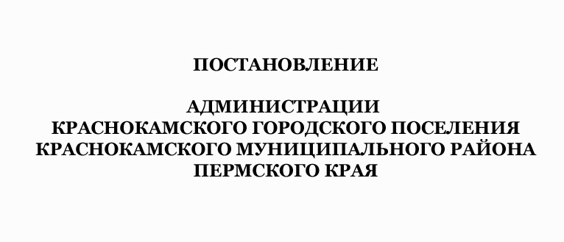
06.03.2018
179

№ ____________

Об утверждении перечня многоквартирных домов на 2018 год, в отношении которых орган местного самоуправления принял решение о проведении капитального ремонта в соответствии с региональной программой капитального ремонта

В соответствии со статьей 170 Жилищного кодекса Российской Федерации, Федеральным законом от 06 октября 2003 г. № 131- ФЗ «Об общих принципах организации местного самоуправления в Российской Федерации», пунктом 6 статьи 189 Жилищного кодекса Российской Федерации, Постановлением Правительства Пермского края от 24 апреля 2014 г. № 288-п «Об утверждении региональной программы капитального ремонта общего имущества в многоквартирных домах, расположенных на территории Пермского края, на 2014-2044 годы и предельных стоимостей услуг и (или) работ по капитальному ремонту общего имущества в многоквартирных домах, которые могут оплачиваться региональным оператором за счет средств фонда капитального ремонта», Постановлением администрации Краснокамского муниципального района от 22 декабря 2017 г. № 1434-п «О внесении изменений в постановление администрации Краснокамского муниципального района от 30.05.2017 № 475-п «Об утверждении краткосрочного плана реализации региональной Программы капитального ремонта общего имущества в многоквартирных домах Краснокамского муниципального района на 2018-2020 годы»
Администрация постановляет:
- Утвердить перечень многоквартирных домов, в которых проведение капитального ремонта будет осуществляться в соответствии с региональной программой капитального ремонта (приложение).
- Отделу строительства и капитального ремонта (Е.В. Пермякова) обеспечить в установленном порядке уведомление собственников помещений в многоквартирных домах, перечисленных в приложении, о принятом Администрацией Краснокамского городского поселения решении.
- Контроль за исполнением постановления возложить на заместителя главы администрации Краснокамского городского поселения А. И. Григора.

- Опубликовать настоящее постановление в Официальном бюллетене органов местного самоуправления муниципального образования Краснокамского городского поселения.

Глава городского поселения -
глава администрации
Краснокамского городского поселения Ю.А. Потапова

Приложение
к постановлению администрации
Краснокамского городского
поселения
от 06.03.2018 № 179___________

Перечень многоквартирных домов на 2018 год, в отношении которых орган местного самоуправления принял решение о проведении капитального ремонта в соответствии с региональной программой капитального ремонта

N п/п | Наименование населенного пункта | Наименование улицы, № дома
1 | г.Краснокамск | ул. Ленина, д. 9
2 | г.Краснокамск | ул. Ленина, д. 7
3 | г.Краснокамск | ул. Ленина, д. 8
4 | г.Краснокамск | ул. Большевистская, д. 19
5 | г.Краснокамск | ул. Чапаева, д. 63
6 | г.Краснокамск | ул. Чапаева, д. 47
7 | г.Краснокамск | ул. Чапаева, д. 2
8 | г.Краснокамск | пер. Восточный, д. 1
9 | г.Краснокамск | пер. Восточный, д. 2
10 | г.Краснокамск | пер. Восточный, д. 4

